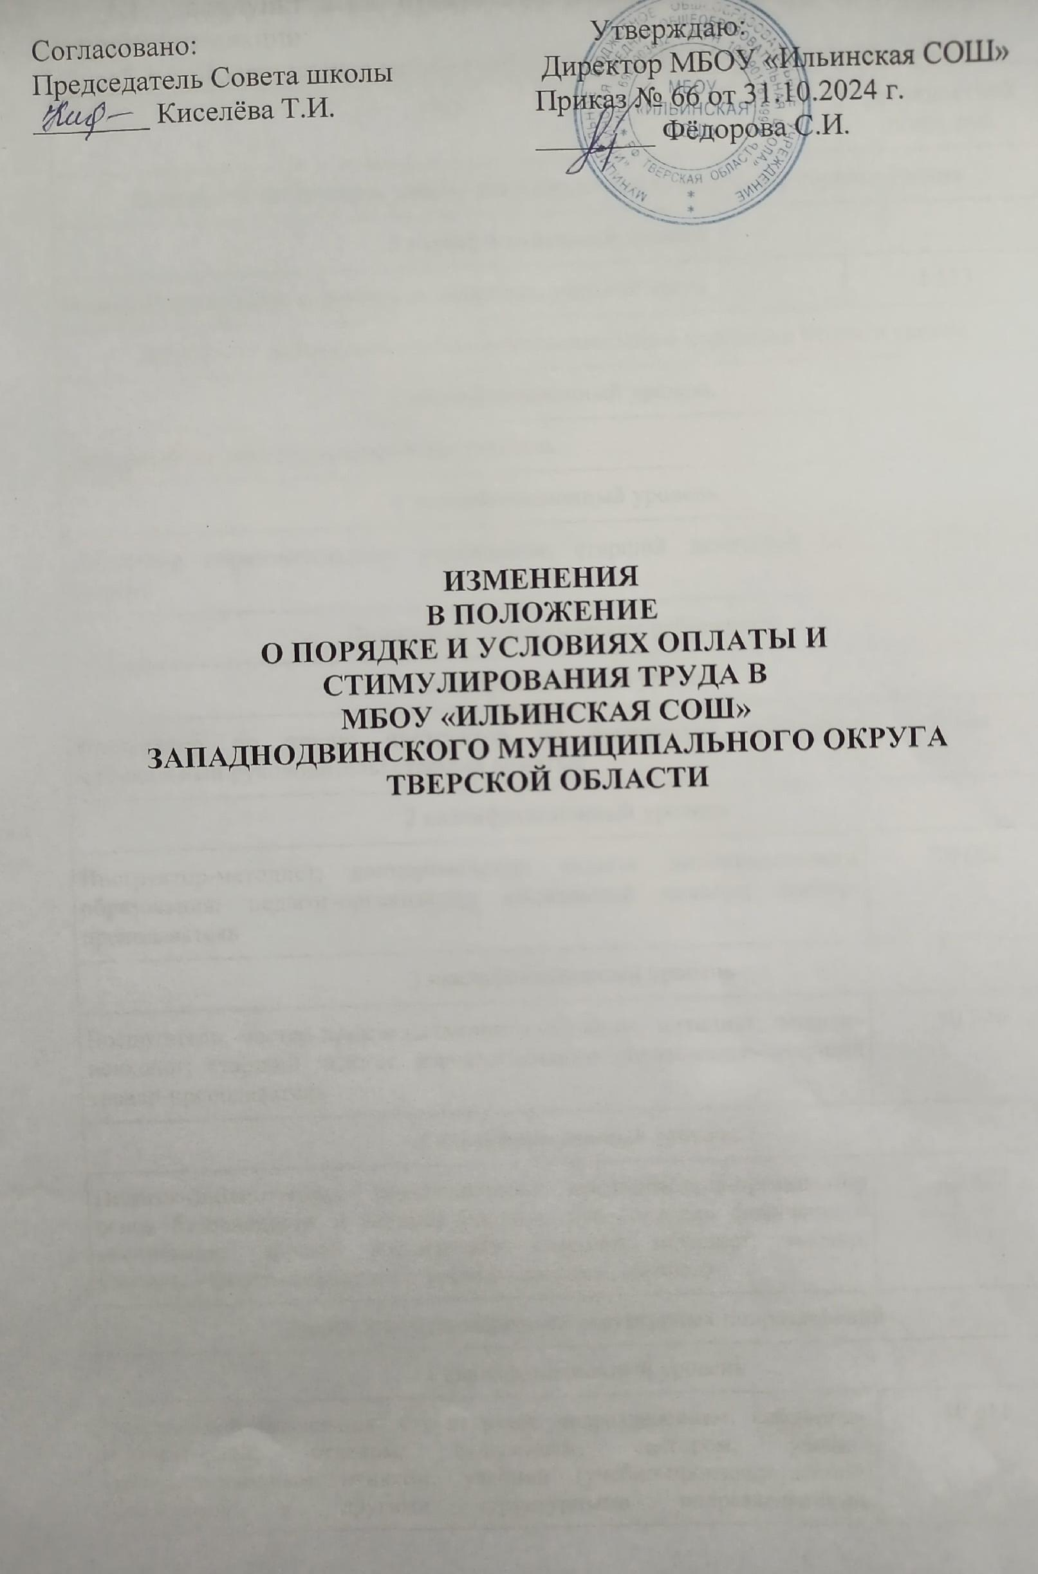

1.1. подпункт 2.1.1 пункта 2.1. раздела 2 Порядка изложить в следующей редакции:

«2.1.1. Должностные оклады работников МБОУ «Ильинская СОШ»:

| ПКГ | Должностной оклад, руб. |
| --- | --- |
| Должности работников учебно-вспомогательного персонала [первого уровня](consultantplus://offline/ref=1EEC4B555653A12E1F65940036452AC5EBFF7697B47F3ACEFAA5284E451ACFFF1E1F58A701A0C47ErEx2M) | |
| 1 квалификационный уровень | |
| Вожатый, помощник воспитателя, секретарь учебной части | 5 523 |
| Должности работников учебно-вспомогательного персонала [второго уровня](consultantplus://offline/ref=1EEC4B555653A12E1F65940036452AC5EBFF7697B47F3ACEFAA5284E451ACFFF1E1F58A701A0C47ErEx5M) | |
| 1 квалификационный уровень | |
| Дежурный по режиму; младший воспитатель | 7 852 |
| 2 квалификационный уровень | |
| Диспетчер образовательного учреждения; старший дежурный по режиму | 8 024 |
| [Должности](consultantplus://offline/ref=1EEC4B555653A12E1F65940036452AC5EBFF7697B47F3ACEFAA5284E451ACFFF1E1F58A701A0C47ErEx9M) педагогических работников | |
| 1 квалификационный уровень | |
| Инструктор по труду; инструктор по физической культуре; музыкальный руководитель; старший вожатый | 9 664 |
| 2 квалификационный уровень | |
| Инструктор-методист; концертмейстер; педагог дополнительного образования; педагог-организатор; социальный педагог; тренер-преподаватель | 10 052 |
| 3 квалификационный уровень | |
| Воспитатель; мастер производственного обучения; методист; педагог-психолог; старший педагог дополнительного образования; старший тренер-преподаватель | 10 246 |
| 4 квалификационный уровень | |
| Педагог-библиотекарь; преподаватель; преподаватель-организатор основ безопасности и защиты Родины; руководитель физического воспитания; старший воспитатель; старший методист; тьютор; учитель; учитель-дефектолог; учитель-логопед (логопед) | 10 422 |
| [Должности](consultantplus://offline/ref=1EEC4B555653A12E1F65940036452AC5EBFF7697B47F3ACEFAA5284E451ACFFF1E1F58A701A0C47DrEx8M) руководителей структурных подразделений | |
| 1 квалификационный уровень | |
| Заведующий (начальник) структурным подразделением: кабинетом, лабораторией, отделом, отделением, сектором, учебно-консультационным пунктом, учебной (учебно-производственной) мастерской и другими структурными подразделениями, реализующими программы общего образования и дополнительного образования детей *** | 10 011 |
| 2 квалификационный уровень | |
| Заведующий (начальник) обособленным структурным подразделением, реализующим программы общего образования и дополнительного образования детей; начальник (заведующий, директор, руководитель, управляющий): кабинета, лаборатории, отдела, отделения, сектора, учебно-консультационного пункта, учебной (учебно-производственной) мастерской, учебного хозяйства и других структурных подразделений образовательного учреждения (подразделения) **** | 10 353 |
| 3 квалификационный уровень | |
| Начальник (заведующий, директор, руководитель, управляющий) обособленного структурного подразделения образовательного учреждения (подразделения) | 10 702 |

--------------------------------

*** Кроме должностей руководителей структурных подразделений, отнесенных ко 2-му квалификационному уровню.

**** Кроме должностей руководителей структурных подразделений, отнесенных к 3-му квалификационному уровню».

1.2. подпункт 2.1.2. пункта 2.1. раздела 2 Порядка изложить в следующей редакции:

«2.1.2. Должностные оклады педагогических работников МБОУ «Ильинская СОШ», не вошедших в ПКГ, устанавливаются в следующих размерах:

| Наименование должности | Должностной оклад, руб. |
| --- | --- |
| Советник директора по воспитанию и взаимодействию с детскими общественными объединениями | 10 422 |

»;

1.3. пункт 3.1 раздела 3 Порядка изложить в следующей редакции:

«3.1. Должностные оклады работников устанавливаются на основе отнесения занимаемых ими общеотраслевых должностей служащих к квалификационным уровням [ПКГ](consultantplus://offline/ref=1EEC4B555653A12E1F65940036452AC5E2F97294B37367C4F2FC244C421590E8195654A601A0C4r7x6M), утвержденных приказом Министерства здравоохранения и социального развития Российской Федерации от 29.05.2008 № 247н «Об утверждении профессиональных квалификационных групп общеотраслевых должностей руководителей, специалистов и служащих»:

| ПКГ | Должностной оклад, руб. |
| --- | --- |
| Общеотраслевые должности служащих [первого уровня](consultantplus://offline/ref=1EEC4B555653A12E1F65940036452AC5E2F97294B37367C4F2FC244C421590E8195654A601A0C5r7xFM) | |
| 1 квалификационный уровень | |
| Делопроизводитель, кассир, секретарь, секретарь-машинистка, экспедитор, агент по снабжению, дежурный (по выдаче справок, залу, общежитию и др.), дежурный бюро пропусков, комендант | 5 212 |
| 2 квалификационный уровень | |
| Старший кассир | 5 461 |
| Общеотраслевые должности служащих [второго уровня](consultantplus://offline/ref=1EEC4B555653A12E1F65940036452AC5E2F97294B37367C4F2FC244C421590E8195654A601A0C5r7xBM) | |
| 1 квалификационный уровень | |
| Инспектор по кадрам, диспетчер, лаборант | 7 681 |
| Техники всех специальностей без категории |
| Администратор, переводчик-дактилолог,  секретарь незрячего специалиста, художник |
| 2 квалификационный уровень | |
| Старший: инспектор по кадрам, диспетчер | 7 833 |
| Техники всех специальностей второй категории |
| Заведующие: канцелярией, складом, хозяйством |
| 3 квалификационный уровень | |
| Техники всех специальностей первой категории, заведующий общежитием | 7 992 |
| Заведующий производством (шеф-повар), заведующий столовой, начальник хозяйственного отдела, управляющий отделением (фермой, сельскохозяйственным участком) |
| 4 квалификационный уровень | |
| Ведущий техник, механик | 8 154 |
| 5 квалификационный уровень | |
| Начальник гаража | 8 320 |
| Общеотраслевые должности служащих [третьего уровня](consultantplus://offline/ref=1EEC4B555653A12E1F65940036452AC5E2F97294B37367C4F2FC244C421590E8195654A601A0C6r7xEM) | |
| 1 квалификационный уровень | |
| Без категории: инженер, инженер всех специальностей, экономист, бухгалтер, бухгалтер-ревизор, программист, электроник, юрисконсульт, специалист по кадрам | 8 570 |
| Без категории: звукооператор | 9 083 |
| 2 квалификационный уровень | |
| II категория: инженер, инженер всех специальностей, экономист, бухгалтер, бухгалтер-ревизор, программист, электроник, юрисконсульт | 8 826 |
| 3 квалификационный уровень | |
| I категория: инженер всех специальностей, экономист, бухгалтер, бухгалтер-ревизор, программист, электроник, юрисконсульт | 9 086 |
| 4 квалификационный уровень | |
| Бухгалтер.  Ведущие: инженер всех специальностей, экономист, бухгалтер-ревизор, программист, электроник, юрисконсульт | 9 364 |
| 5 квалификационный уровень | |
| Главные специалисты: в отделах, отделениях, лабораториях, мастерских. Главный бухгалтер | 9 637 |
| Общеотраслевые должности служащих [четвертого уровня](consultantplus://offline/ref=1EEC4B555653A12E1F65940036452AC5E2F97294B37367C4F2FC244C421590E8195654A601A0C6r7x7M) | |
| 1 квалификационный уровень | |
| Начальники отделов: информации, кадров, планово-экономического, технического, финансового, юридического и др. | 10 011 |
| 2 квалификационный уровень | |
| Главные: механик, энергетик, технолог* | 10 353 |
| 3 квалификационный уровень | |
| Директор (начальник, заведующий) филиала, другого обособленного структурного подразделения | 13 806 |

»

1.3. пункт 4.1 раздела 4 Порядка изложить в следующей редакции:

«4.1. Оклады рабочих устанавливаются в зависимости от разрядов работ в соответствии с Единым тарифно-квалификационным справочником работ и профессий рабочих (далее – ЕТКС):

|  |  |
| --- | --- |
| Разряд работ в соответствии с ЕТКС | Оклад, руб. |
| 1 разряд работ | 5 007 |
| 2 разряд работ | 5 178 |
| 3 разряд работ | 5 437 |
| 4 разряд работ | 7 681 |
| 5 разряд работ | 7 833 |
| 6 разряд работ | 7 992 |
| 7 разряд работ | 8 154 |
| 8 разряд работ | 8 320 |

1.4.пункт 5.1 раздела 5 Порядка изложить в следующей редакции:

5.1. Должностные оклады руководителей МБОУ «Ильинская СОШ» устанавливаются в зависимости от группы по оплате труда руководителей (в соответствии с приложением 3 к настоящему Положению) в следующих размерах:

|  |  |  |  |  |
| --- | --- | --- | --- | --- |
| Наименование должностей | Должностные оклады по группам оплаты труда руководителей, руб. | | | |
| I | II | III | IV |
| Руководитель учреждения образования | 21 127 | 19 049 | 17 083 | 15 189 |

1.5. пункт 6.14. Порядка изложить в следующей редакции:

«6.14. Надбавка за квалификационную категорию устанавливается в следующих размерах:

6.14.1. педагогическим работникам МБОУ «Ильинская СОШ»:

|  |  |  |
| --- | --- | --- |
| ПКГ | Надбавка за квалификационную категорию, руб. | |
| высшая | первая |
| 1 | 2 | 3 |
| 1 квалификационный уровень | 5 113 | 2 921 |
| 2 квалификационный уровень | 5 319 | 3 040 |
| 3 квалификационный уровень | 5 421 | 3 098 |
| 4 квалификационный уровень | 5 516 | 3 152 |

6.14.2 работникам МБОУ «Ильинская СОШ», за исключением педагогических работников МБОУ «Ильинская СОШ»:

40% от должностного оклада – при наличии высшей квалификационной категории;

15% от должностного оклада – при наличии первой квалификационной категории».

2.Руководителям муниципальных образовательных учреждений Западнодвинского муниципального округа Тверской области обеспечить внесение изменений в положения о порядке и условиях оплаты и стимулирования труда с учетом положений, содержащихся в настоящем Постановлении.

3.Настоящее Постановление вступает в силу со дня опубликования и распространяют свое действие на правоотношения, возникшие с 01 октября 2024 года, подлежит размещению в сети Интернет на официальном сайте МБОУ «Ильинская СОШ» Западнодвинского муниципального округа Тверской области.